Развитие мелкой моторики у детей через творческие задания по шитью.
Работая педагогом дополнительного образования я, всегда, наблюдаю за детьми, какими они ко мне приходят в творческое объединение, и что удается мне им привить за время обучения на моих занятиях. Казалось бы, все движется вперёд, появляются новые технологии, новые веяния моды, возрастает влияние дизайна, идёт развитие всех информационных систем и всё это усовершенствуется с каждым годом. Дети хорошо разбираются в компьютерных технологиях, в сотовых телефонах, планшетах, играют в компьютерные игры, клеят простые поделки на уроках. Но наблюдая детей, я, к своему удивлению увидела, что они не могут выполнять элементарные вещи: завязать нитку узлом, сделать элементарный стежок иглой, пришить пуговичку, вдеть нитку в иголку, завязать бантик из ленточки, нанизать бисеринку на нитку, проявить элементарную фантазию и смекалку в поделке. У большинства современных детей отмечается общее моторное отставание. Что и говорить, взять одежду ребёнка, на ней нет в большинстве случаев пуговиц, застёгивается многое на застёжку «молния», обувь в основном на липучке. Когда ко мне подошла девочка и попросила слёзно помочь ей застегнуть верхнюю пуговицу в шубке, я задумалась. Поэтому встал вопрос о развитии мелкой моторики у детей через задания и упражнения по шитью.
Исходя из особенностей, возможностей и интересов воспитанников, проявив инициативу и используя педагогический опыт, я решила разработать серию занятий по шитью, направленных на развитие мелкой моторики пальцев рук, и включить их в разделы своей авторской программы по лоскутному дизайну.
Хочу сказать, что шитьё подходит не всем. Здесь необходимы усидчивость и логика, аккуратность и воображение. Но с моей поддержкой дети быстро учатся шить. Сначала это будут мелкие изделия: красивый браслетик на руку, кулончик на шею, изделие из лоскутков, тряпичные куклы, мягкие плоские игрушки, выполнение декоративных швов в аппликации из ткани. А через некоторое время детям захочется пошить что-нибудь маме, папе или младшему члену семьи.
Обучающиеся с ещё большим энтузиазмом и рвением относятся к своему занятию, когда видят, что из недавних кусочков ткани, меха, лент, цветных ниток, бисера в конечном результате получаются для них удивительные и неповторимые изделия. Дети начинают гордиться собственными достижениями и верить в то, что они всё могут. Таким образом, я не только развиваю мелкую моторику, но и поднимаю самооценку моим обучающимся.
Приведу примеры практической части занятий по изготовлению броши из ткани, куклы – оберега и изготовлению изделий из трикотажных колготок.
Тема: Брошь из ткани «Нежность».
Алгоритм создания броши:
- Применяя шаблон вырезать три кружочка разного диаметра из атласа.  - Применяя шаблон, вырезать, пять квадратиков из зелёного атласа.  - Применяя шаблон вырезать круглую основу броши из фетра.  - Прошить кружочки по кругу и слегка стянуть их на нитку.  - Тем же способом прошить центр цветка и стянуть его.  - В центр цветка пришить бусинку или несколько бисеринок.  - Сложить квадратики два раза по диагонали и сформовать в листики. Закрепить ниткой.  - Нанизать на проволоку бисер и сложить её в виде стебля. Ножку стебля обвить мулине и закрепить.  - Уложить на основание броши по порядку: стебелёк, листочки, цветы. Пришить.  - Приклеить клеевым пистолетом букет к металлическому основанию броши. Брошь готова к использованию. | 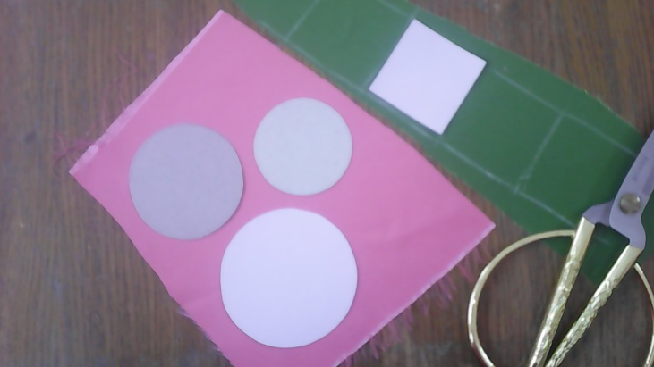  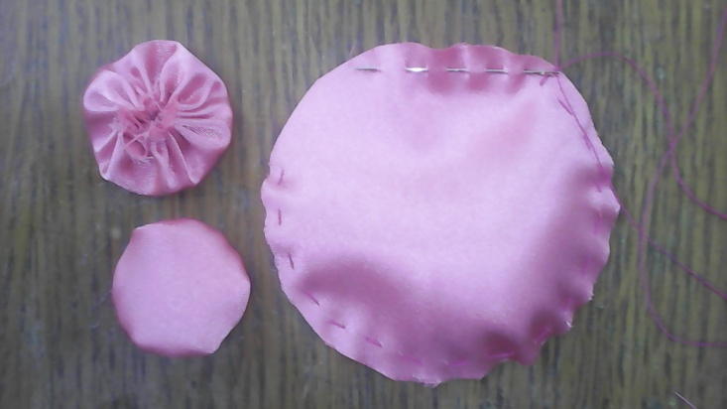  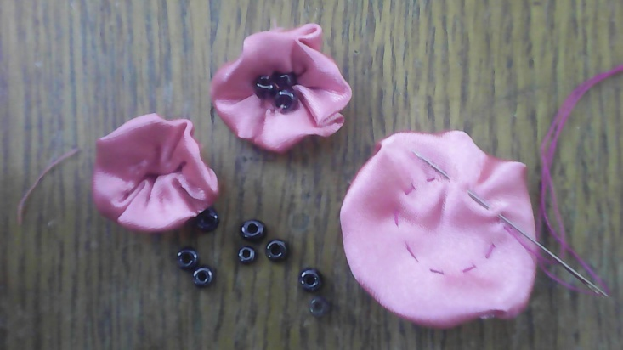  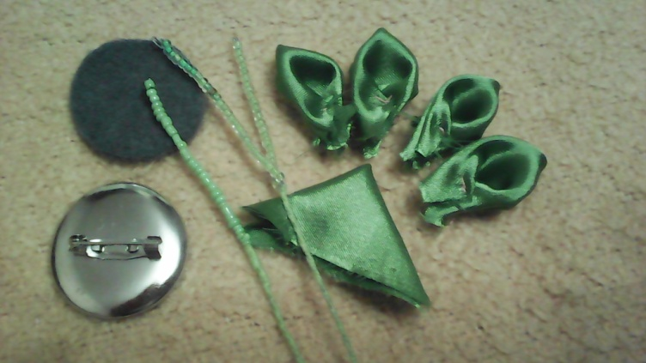  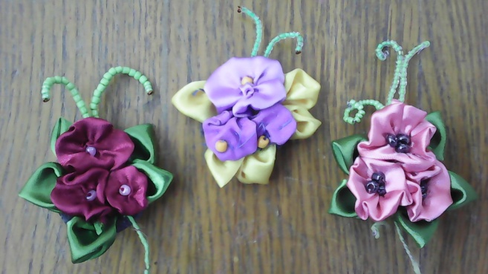

Тема: Кукла – оберег «Подорожница».
Алгоритм создания куклы – оберега «Подорожница».
- Выполнить из кусочков ткани заготовки для куклы: 24х40 см. белой ткани для туловища, 8х24 см. цветной ткани для сарафанчика,16х10 см. светлой ткани для ручек, 7х5 см. цветной ткани для фартука, треугольник со сторонами 15х15 см. для платочка, квадрат 6х6 см. для узелочка.  - Свернуть белую ткань для туловища пополам и скатать рулончиком. Перевязать нитью и закрепить.  - Выкройку для сарафанчика, присборивая, обвить вокруг туловища и закрепить, обмотав ниткой.  - Выкройку для фартука примотать поверх сарафана, можно использовать кружево. Завязываем поясок.  - Заготовку под ручки свернуть рулончиком и закрепить, завязывая ниткой в кольцо, накладывая один конец рулончика на другой. Привязываем ручки к туловищу.  - Из квадрата 6х6 см. формируем кулёчек, наполняя его ватой или синтепоном. Закрепляем ниткой. Привязываем к ручкам.  - Уложить треугольник в виде платка по верх оставшейся части туловища. Закрепить ниткой. Изделие готово. | 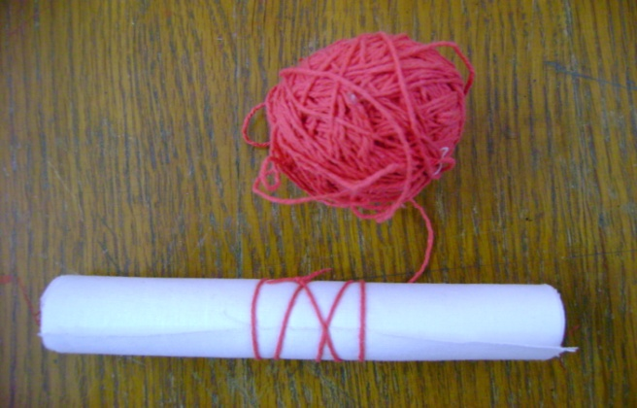  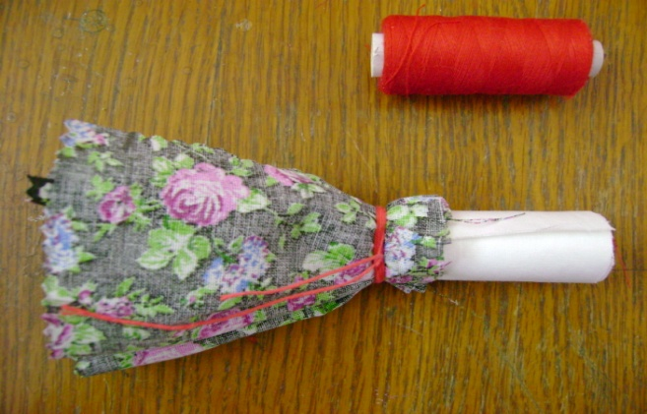  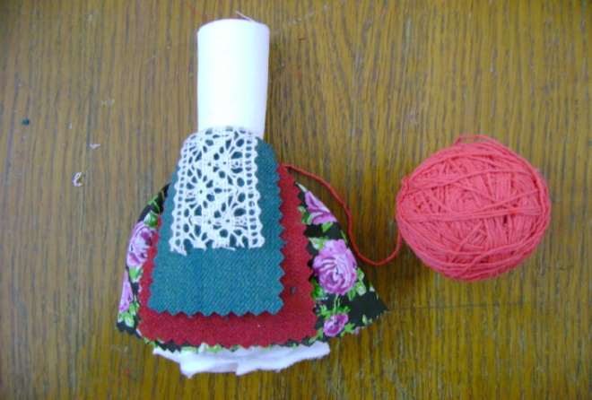  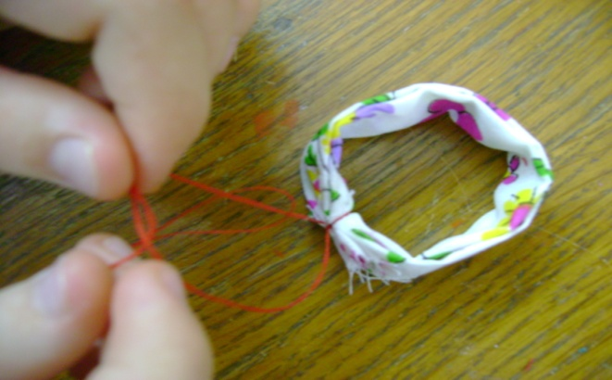  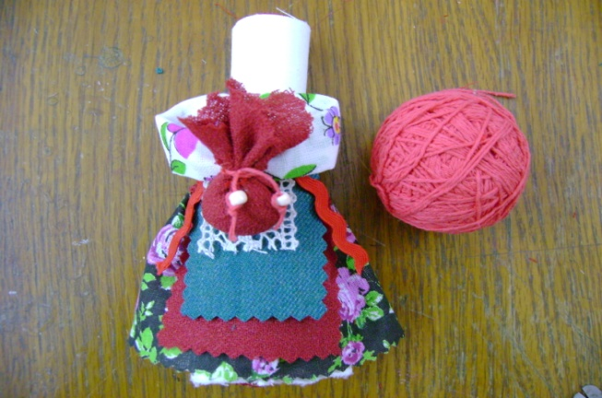  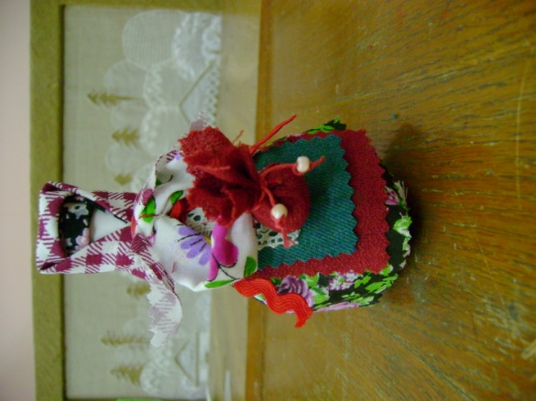

Тема: «Груша».
Алгоритм создания изделия «Груша» из трикотажных колготок:
- Отрезать часть трикотажной галоши желаемой величины игрушки (14 см.).  - При помощи нитки и иголки собрать один край и стянуть в узел. Закрепить.  - Пришить пуговицу на закреплённую часть.  - Наполнить наполнителем или ватой изделие.  - Отрезать прямоугольник 3х5 см. Свернуть трубочкой. Закрепить швом через край. Получим хвостик для груши.  - При помощи нитки и иголки стянуть верхнюю часть груши в узел так чтобы в неё вошёл хвостик. Закрепить иглой с ниткой.  - При помощи иглы и нитки, швом «вперёд иголку», придать форму груши.  - Вырезать листочек 2 детали. Между деталями листочка проложить синтепон или вату. Обработать края листочка петельным швом. Пришить к хвостику. | 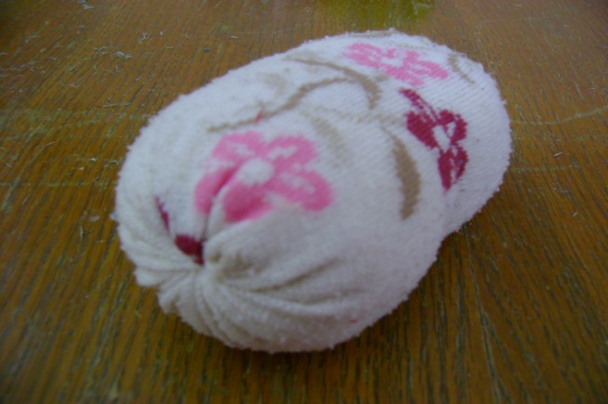  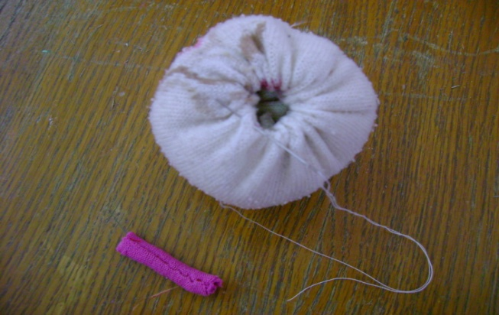  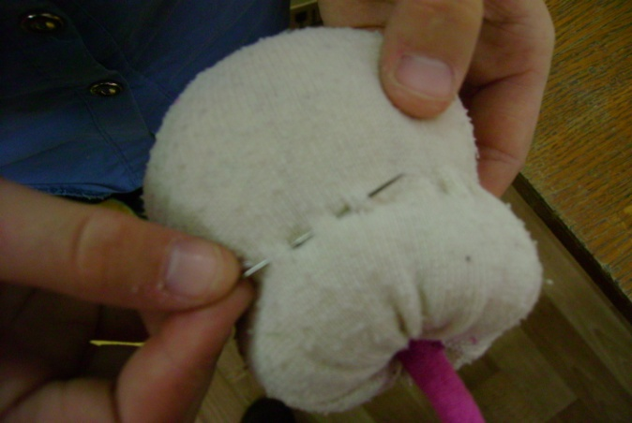  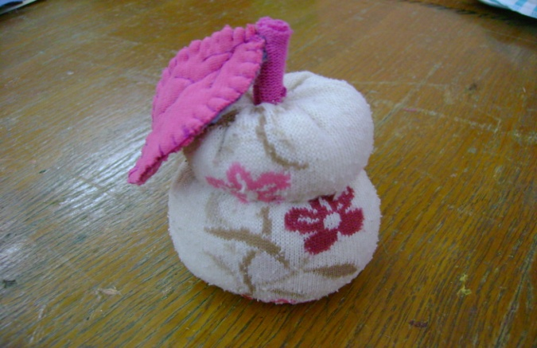

Эти занятия разные по уровню сложности выполнения и являются отличным способом развития мелкой моторики и хорошим воздействием на развитие движений кистей и пальцев руки. Держа в руках кусочки ткани и другие материалы для шитья, щупая их, развиваются тактильные ощущения. Детям приходиться работать с острыми предметами: иголкой, ножницами. Они обучается четким, координированным движениям руки, развивается глазомер при вставке нитки в иголку. Умение наматывать нитку, завязывать узелки, шить иглой развивает усидчивость, старательность, прививается аккуратность.
Тренировка кисти руки и пальцев развивает психические процессы у детей: внимание, память, мышление, воображение. И ещё, опыт таких занятий пригодится детям в будущей жизни. Этот труд приносит огромную пользу, когда они фантазируют и старательно выполняют элементы своей работы, развивается моторика пальчиков, массируются активные точки пальчиков рук, благодаря чему улучшается работа всех органов ребенка, его самочувствие. К тому же поделки из ткани несут в себе массу положительной энергии и эмоций.

Пересадько Алла Ивановна
педагог дополнительного образования
МБУДО «Ровеньский районный Дом детского творчества»

